Informatieavond planstudie vervanging Gerrit Krolbruggen 10 mei 2016

Bij de planstudie naar de vervanging van de huidige brug wordt gekeken naar twee sporen:
Projectpartners

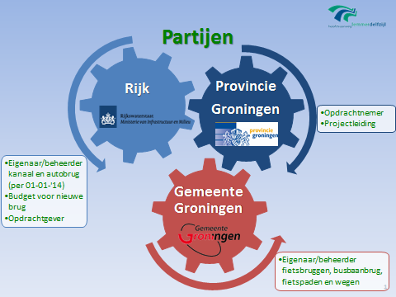
Spoor A

Stand van zaken
Uit een selectie van 3 kansrijke varianten is uiteindelijk de keuze gemaakt voor een voorkeursalternatief. Dit is een brug:
- met een doorvaarthoogte van 4 meter in gesloten toestand
- in combinatie met twee vaste loopbruggen voor fietsers met een doorvaarthoogte van 9,10 meter.
- Evenals bij de huidige loopbrug wordt gebruik gemaakt van trappen om op hoogte te komen. Hellingbanen en roltrappen zijn niet inpasbaar/uitvoerbaar.

Een gedetailleerde uitwerking van het ontwerp vindt plaats na afronding van de planstudie bij de voorbereiding van de bouw.

Voorkeursalternatief:
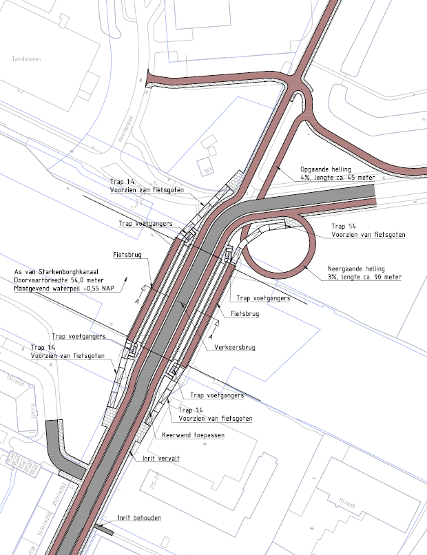

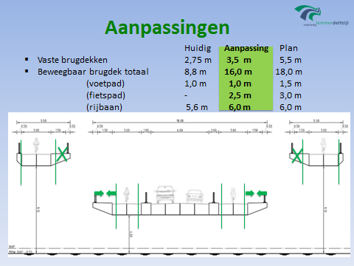

Uit een aantal varianten is een symmetrische variant, met een breedte van 18m, een fietspad van 2 x 3 m, een voetpad van 2 x 1,5 m en een rijbaan van 6 m, naar voren gekomen als de meest gewenste. Deze bleek echter niet binnen het beschikbare budget te passen. Versoberingen hebben geleid tot een voorkeursvariant die mede dankzij een financiële bijdrage van de gemeente Groningen wel binnen het budget past. Besparingen zijn bereikt door de brug wel aanzienlijk breder dan de huidige te maken, maar minder breed dan oorspronkelijk bedacht(zie afbeelding Aanpassingen).

De aangepaste maten voor de fietsers en de voetgangers zijn beoordeeld op verkeersveiligheid, zowel door het externe ingenieursbureau dat bij de planstudie betrokken is, als door een tweede bureau en als acceptabel beoordeeld. Bij de nadere uitwerking zal nog bekeken worden of het mogelijk is om de breedte van het fietspad te vergroten tot 2 x 3m. door aanpassing van de leuningconstructie of een smallere strook tussen weg en fietspad.

De verwachting is dat na definitieve besluitvorming en het door het ministerie ter beschikking stellen van het geld later dit jaar of volgend jaar een start gemaakt kan worden met het vervolg. Volgens planning moet de vervanging van de bruggen in fase 2 van de verbeteringen aan de hoofdvaarweg Lemmer-Delfzijl, waar de Gerrit Krolbrug deel van uit maakt in 2023 zijn afgerond.
Spoor B

Wel of geen autoverbinding
In 2013 komt uit een onderzoek naar de bereikbaarheid van het UMCG de conclusie, dat een nieuwe autoverbinding via de Oosterhamrikzone noodzakelijk is om dit deel van de stad in de toekomst bereikbaar te kunnen houden. In mei 2015 hebben we drie varianten voor een nieuwe autoverbinding gepresenteerd met gebruik van de huidige busbaanbrug:
- Bundeling: bus en auto aan de noordzijde van het Oosterhamrikkanaal:
- Splitsing: auto aan de noordzijde van het Oosterhamrikkanaal en bus door de E. Thomassen à Thuessinklaan en Vinkenstraat .
- Circuit: bus op de huidige busbaan en auto stad in via noordzijde van het Oosterhamrikkanaal en stad uit via de E. Thomassen à Thuessinklaan-Vinkenstraat.

Dat was mede de aanleiding voor de bewonersorganisaties Professorenbuurt, Oosterparkwijk en het woonschepencommissie Oosterhamrikkanaal om een eigen variant in te dienen als alternatief voor een nieuwe autoverbinding. Deze variant gaat uit van een nieuwe fietsverbinding met Kardinge via de busbaanbrug en het toestaan van (bestemmings-)vrachtverkeer op de busbaan. Er zou een nieuwe P+R op de Simmerenlokatie (Ulgersmaweg) en aanpassing van de P+R Kardinge moeten komen met goede fietsvoorzieningen (stallingen, kluizen) om de overstap auto-fiets te bevorderen. Met de bewonersorganisaties is afgesproken dat we deze variant meenemen bij het verdere onderzoek en dat er een second opinion wordt verricht op de resultaten van het UMCG-bereikbaarheidsonderzoek. Deze onderzoeken zijn verricht door het bureau Arane. Deze komt tot de conclusie dat het onderzoek door Goudappel goed is uitgevoerd en dat de resultaten hieruit logisch voortvloeien. Arane komt zelf tot een grotere noodzaak van deze verbinding. Ook dat maatregelen, die tot minder autoverkeer leiden, onvoldoende effect sorteren om de groei op te vangen. Dat betekent niet dat we het alternatief van de bewoners terzijde schuiven. Elementen als de fietsverbinding, het treffen van voorzieningen voor het stallen van fietsen op P+R terreinen en bij hoofdfietsroutes zullen we zeker onderzoeken in het vervolg. Ook blijven we volop inzetten op andere maatregelen die het autogebruik tegengaan. Het verrichte onderzoek laat echter duidelijk zien, dat een nieuwe autoverbinding echt een dringende noodzaak is.

Kansen en effecten van een autoverbinding
Al jaren zijn we bezig met maatregelen in dit deel van de stad om de leefbaarheid in stand te houden en waar nodig en mogelijk te verbeteren. Een nieuwe autoverbinding biedt wat dat betreft kansen. Niet alleen de aanleg van een autoverbinding maar een omvattende aanpak van de woonomgeving moet centraal staan. De inpassing van een autoverbinding voorkomt bijvoorbeeld toenemend sluipverkeer en biedt daardoor kansen voor een meer op het wonen gerichte inrichting. Bepaalde delen zullen echter geconfronteerd blijven met grote verkeersdruk. Het autoverkeer blijft immers groeien. Door deze groei in goede banen te leiden ontstaan er kansen. We hebben nog geen inrichtingsplannen. Die willen we zo veel mogelijk in samenspraak met u opstellen. We hebben bureau Lola gevraagd om in beeld te brengen wat we ons daarbij kunnen voorstellen. Deze verbeeldingen dienen als inspiratie. We gaan graag met u aan de slag voor het vervolg van de plannen. Maar eerst moet de raad zich nog over het principe van een autoverbinding uitspreken. De raadscommissie discussieert daarover op 22 juni. Vervolgens neemt de raad op 29 juni een principebesluit.

U kunt inspreken bij de raadscommissie. U moet zich van tevoren aanmelden bij de griffie via 050-3677702 of griffie@groningen.nl. Voor meer informatie kunt u ook terecht op https://gemeente.groningen.nl/uw-mening-geven-in-de-gemeenteraad

Eén van de vele verbeeldingen van bureau Lola

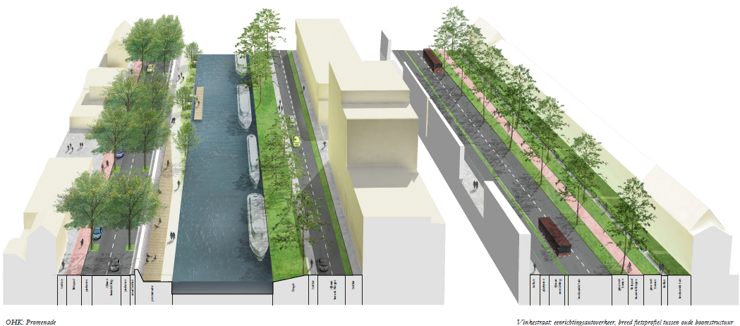

Voor vragen en/of meer informatie kunt u contact met:
I. Kramer Provincie Groningen 050-3164725 i.kramer@provinciegroningen.nl
P. van der Wal 050-3164929 P.R.vander.Wal@provinciegroningen.nl

G. Lieffering Gemeente Groningen 14 050 gerrit.lieffering@groningen.nl
J. Zuiderdorp 14 050 jurjen.zuijdendorp@groningen.nl

